**Universidad Técnica Particular de Loja**

*2019*

Calculo Diferencial

**Integrantes:**

Frank J. Saca Q.

Eddy A. Murquincho

Alexander Loja

Ramiro Quezada

**Fecha:**

17/06/2019

**Titulación:**

Computación

**Ciclo:**

#2

**Tema:**

Desarrollo de una página web.

**­­­­­­­­­Loja – Ecuador**

* **Preparación del contenido teórico del primer y segundo bimestre**
* **Primer bimestre**
* **Segundo Bimestre**

**las Derivadas**

La derivada es uno de los conceptos más importante en matemáticas.

La derivada es el resultado de un límite y representa

la pendiente de la recta tangente a la gráfica de la función en un punto.

Su representación es la siguiente:

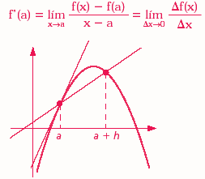

**Regla de la Adición y Sustracción**

Para la suma y resta de Funciones se tiene que partir desde la derivada

de la primera y la derivada de la segunda tal que:

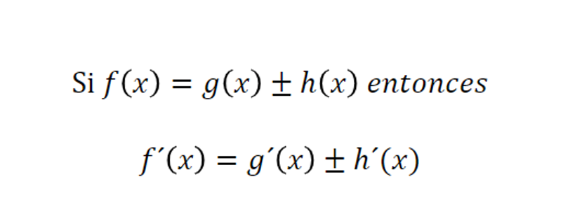

**Regla del Producto**

Para realizar el producto de dos funciones se tiene que hacer de la siguiente manera:

El producto de dos funciones es igual al producto de la primera función y la derivada de la segunda más la derivada de la primera por la segunda función.

De tal manera que:

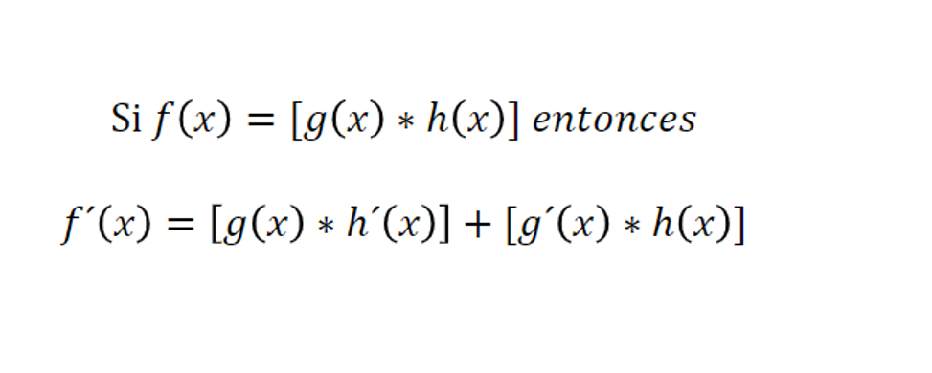

* **Avance en la página web**

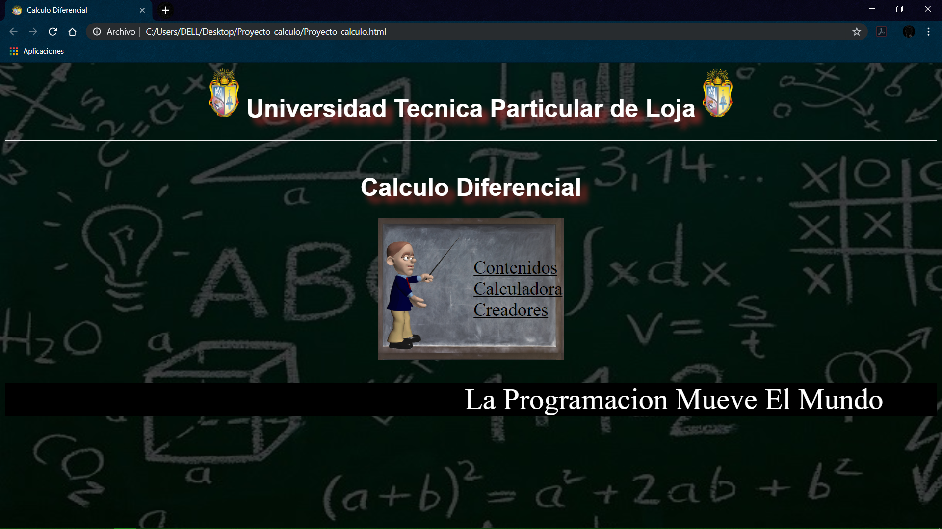

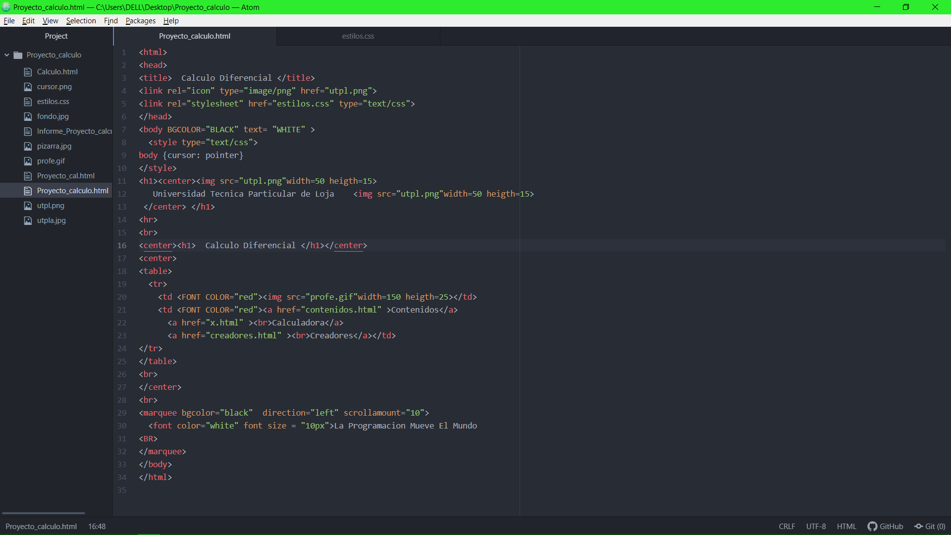

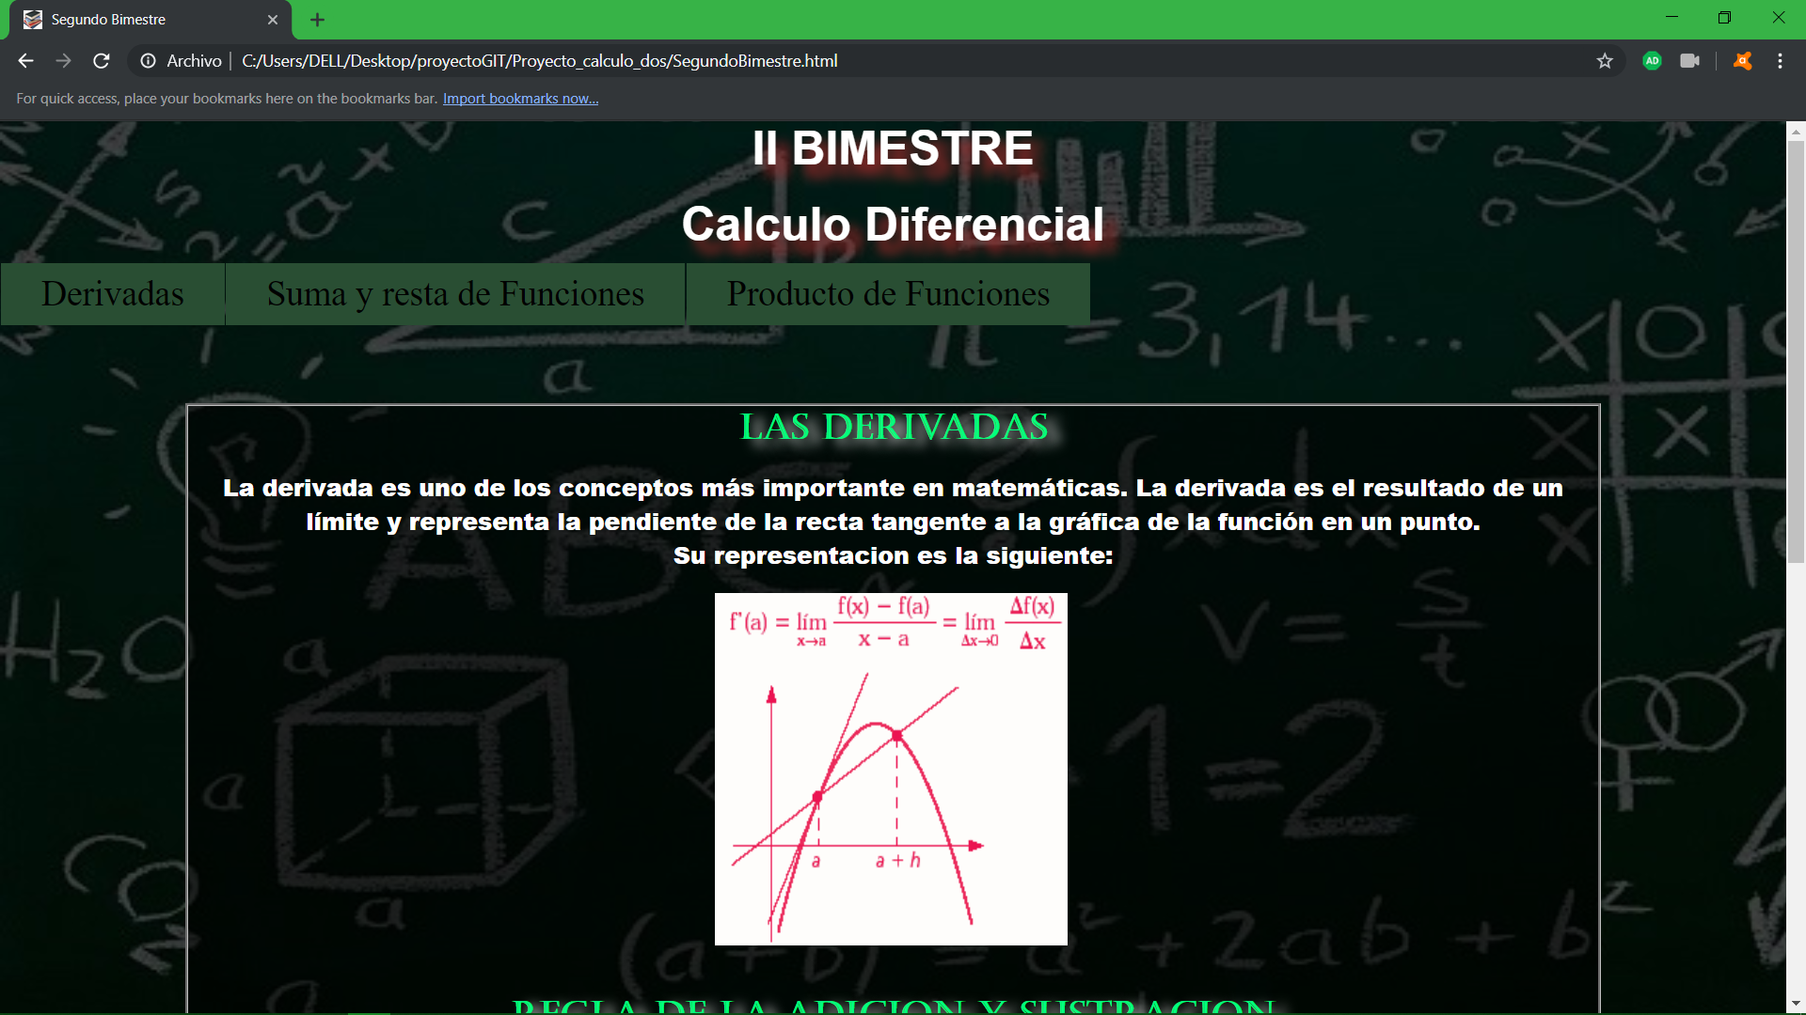

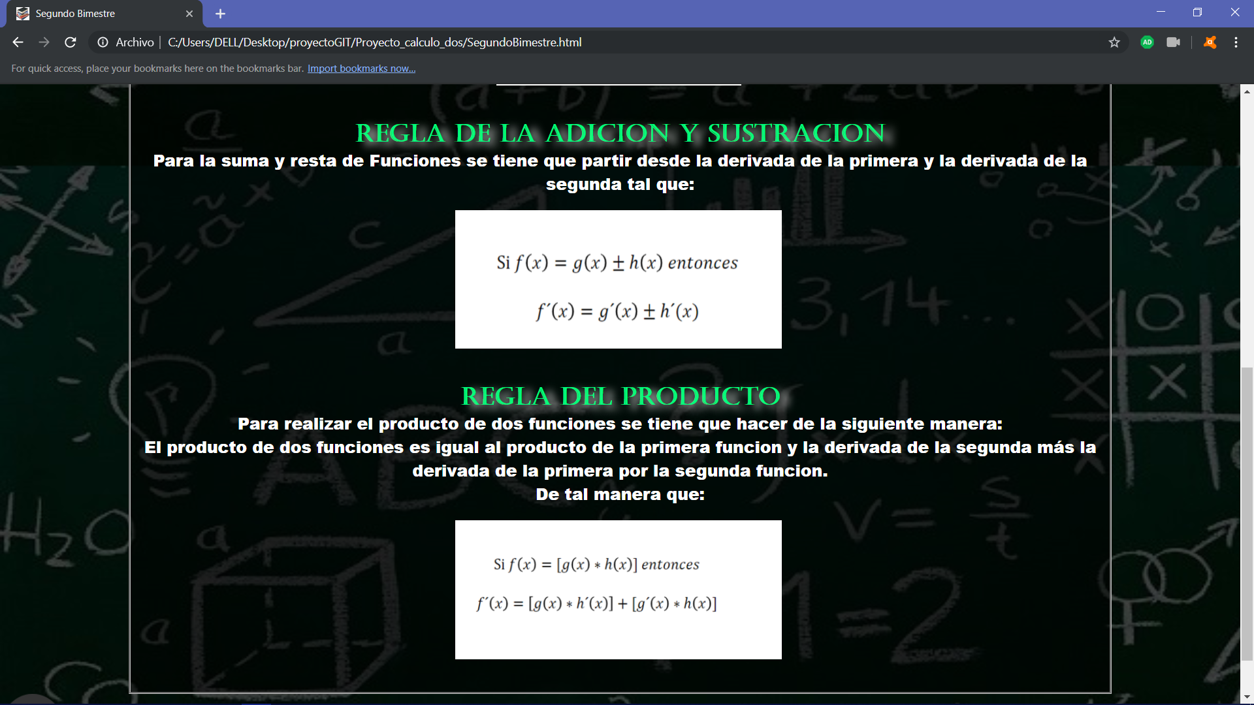

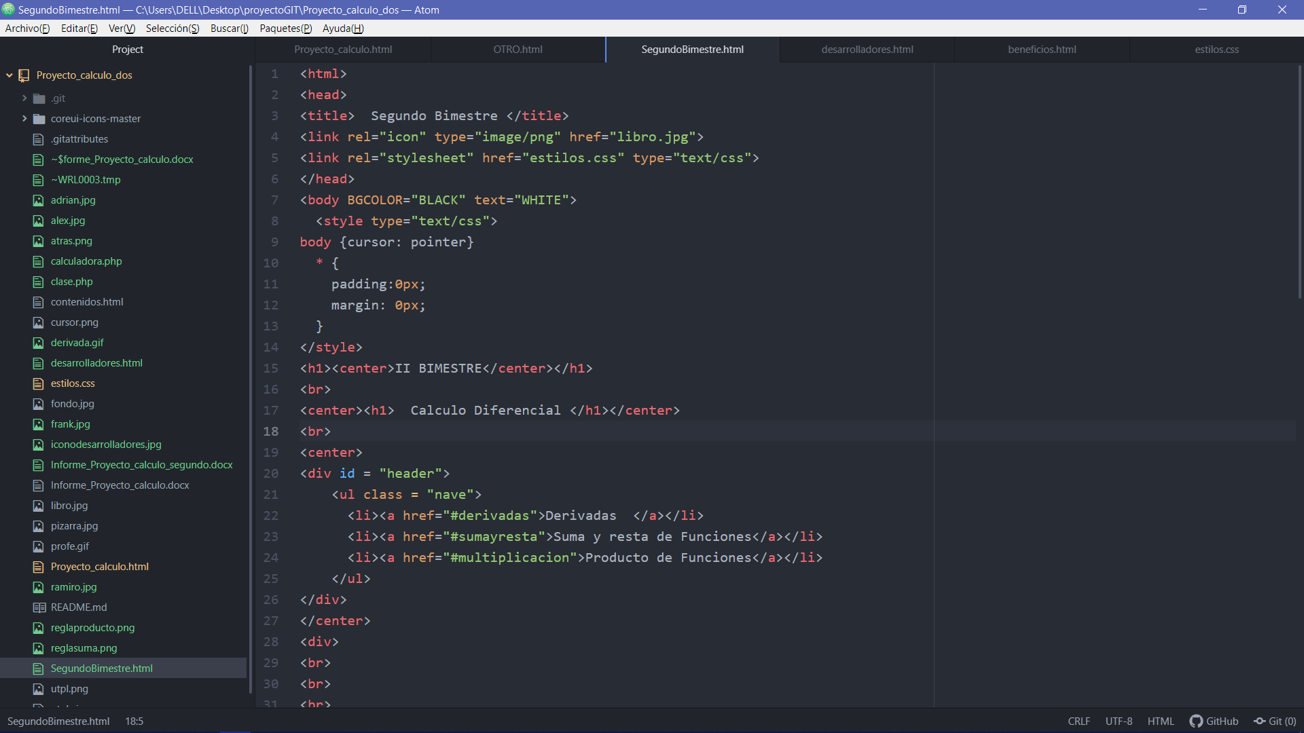

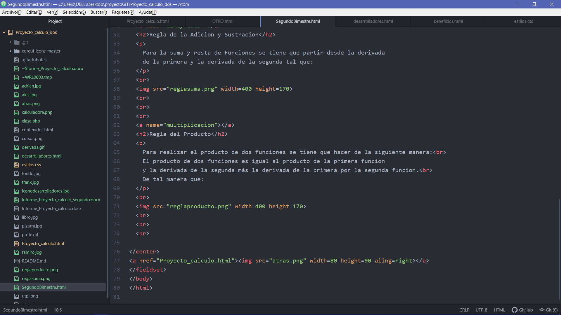



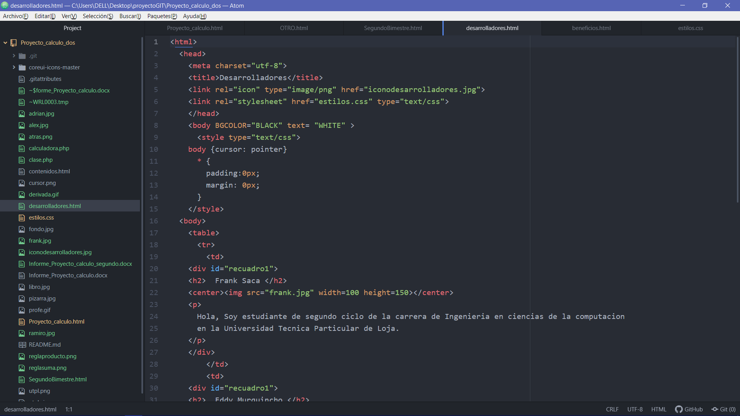

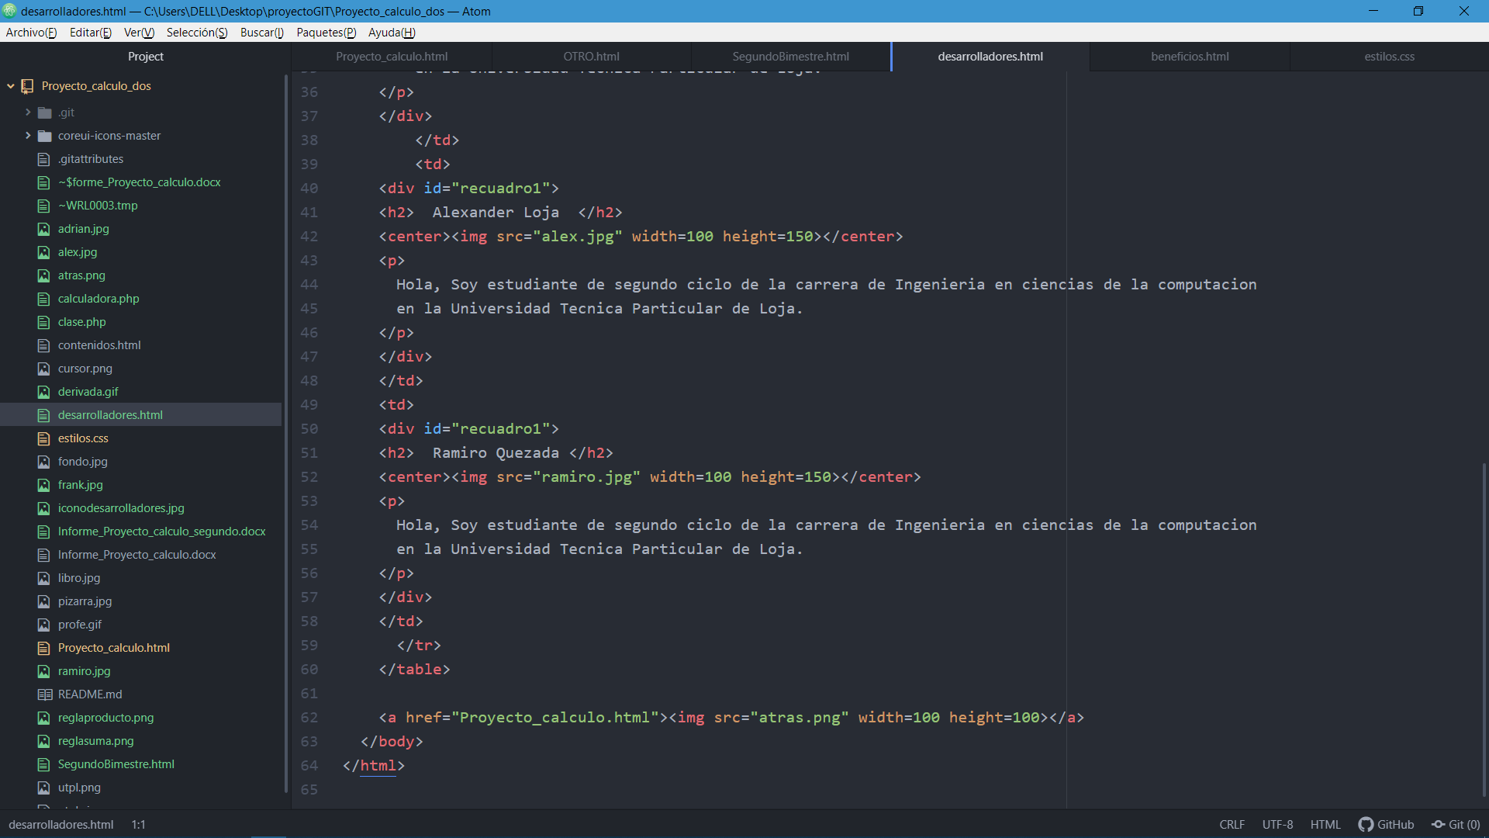

* **Primeras evidencias**

